4105 kleine Karten für Energieflussdiagr. bei 4123, 4124 und 4125
Hinweise:
- Man kann die Karten mit 4123_AB1_Energieuebertragung.docx, 4124_AB2_Energieuebertragung.docx und 4125_AB3_Energieuebertragung.docx nutzen, z.B. zur Ergebnissicherung.
- Ob man die Umgebung und den Föhn thematisiert, kommt auf die Lerngruppe an.
- Die Karten erlauben den Schülerinnen und Schüler einen individualisierten und spielerischen Zugang:
Einerseits können sie passende Energieflussdiagramme zu schon aufgebauten Energieübertragungsketten legen, andererseits können sie ein Energieflussdiagramm legen, zu dem (von ein Partner) eine Kette aufgebaut wird.
- Alternativ kann man die großen Karten mit den gleichen Abbildungen aus
4104_E-Fluss_Uebertragung_gross.docx einsetzen.

10 F | 10 F
Kondensator | Kondensator | Elektromotor | Elektromotor
Propeller | Propeller | Propeller | Propeller
LED | Solarzelle | Generator | Generator
Sonne | Lampe | Föhn | Föhn
bewegte Luft | bewegte Luft | bewegte Luft | bewegte Luft
Umgebung | Umgebung | Umgebung | Umgebung
Kondensator, Propeller, Sonne Lampe, Föhn: C.-J. Pardall; Elektromotor, LED, Solarzelle, Generator: A. Mink; bewegte Luft: https://openclipart.org/detail/214444/wind-coloured (08.02.17); Umgebung: https://openclipart.org/detail/190864/river-between-the-green-fields-with-trees (23.02.17)
 |  |  | 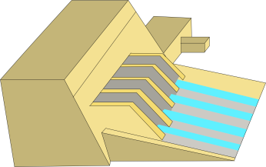
Wasserkocher | Solarzelle | Kernkraftwerk | Wasserkraftwerk
Sonne | Wasserkocher | Windenergieanlage | Wasserkocher
bewegte Luft | Kohlekraftwerk | bewegtes Wasser | Wasserkocher
 | 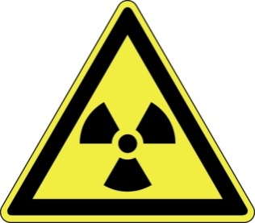
Wasserkocher | Radioaktive Stoffe | Sonne | Kohle
Wasserkocher, Sonne, bewegtes Wasser: C.-J. Pardall; Solarzelle: A. Mink; Kernkraftwerk: https://openclipart.org/detail/130465/nuclear-power-plant-kernkraftwerk (22.02.17); Wasserkraftwerk: https://
openclipart.org/detail/224027/hydroelectric-dam-colored (22.02.17); Windenergieanlage: https://openclipart.org/detail/165446/palo-eolico (22.02.17) bewegte Luft: https://openclipart.org/detail/214444/wind-coloured (08.02.17); Kohlekraftwerk: https://openclipart.org/
detail/169425/mutable-powerplant (22.02.17)

Energie
Energie
Energie
Energie
Energie
Energie
Energie
Energie
Energie
Energie
Energie
Energie
Energie
Energie
Energie
Energie
Energie
Energie
Energie
Energie
Energie
Energie
Energie
Energie

